■歴史学習で出てくる言葉
1.  （ ） | イエス・キリストが生まれた年を1年目として数えている。世界共通の年の数え方。 | （例）  現在の西暦は（ ）年
2.  （ ） | 100年ごとをひとまとめにしたよび方。  1年～100年が1世紀。 | （例）  ５０１年～600年は（ ）世紀
3.  （ ） | 国の政治が行われた（ ）などをもとに時代が区切られ、名前がつけられている。 | ・奈良時代 ⇒ （ ）県  ・鎌倉時代 ⇒ （ ）県  ・江戸時代 ⇒ （ ）都

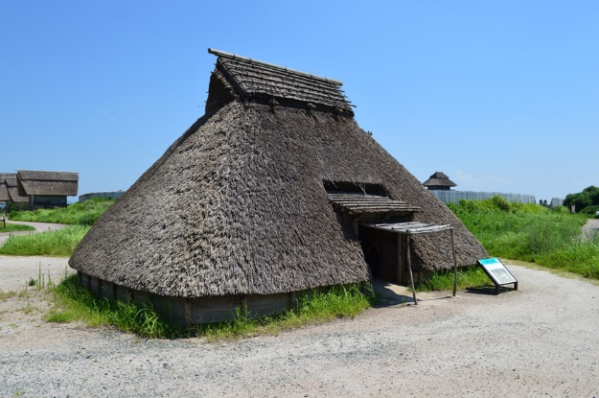
■縄文のむらのくらし
縄文のむらでは、右のような家に住んでいました。この家は（ ）と呼ばれています。
家の特徴

 | 名前 | どんな物？プチ情報
① | （ ） | 表面に縄目の文様がある
② | （ ） | （ ）をほるときに使った  ⇒ 家の床を作る時など
③ | （ ） | （ ）でできている
④ | （ ） | 動物の（ ）などからできている
⑤ | （ ） | 自然に取れる（ ）を使って皿にした

■縄文時代の道具について調べましょう
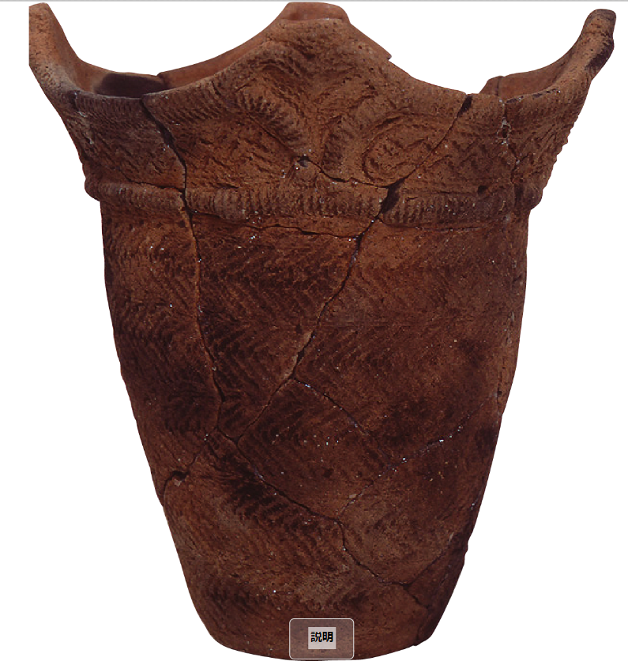
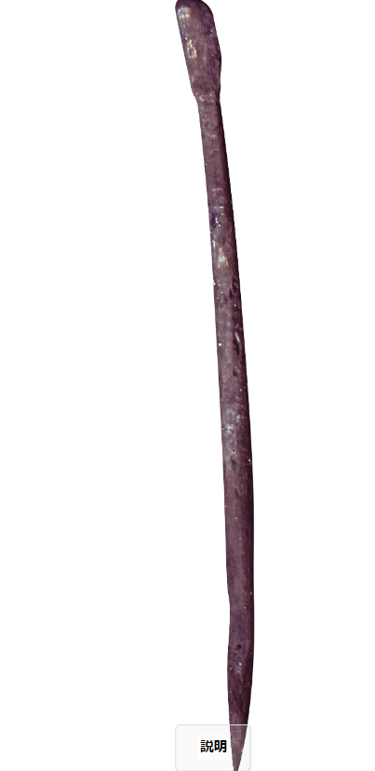
① ②

③ ④ ⑤
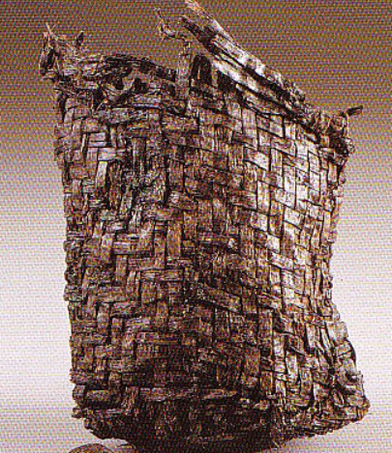
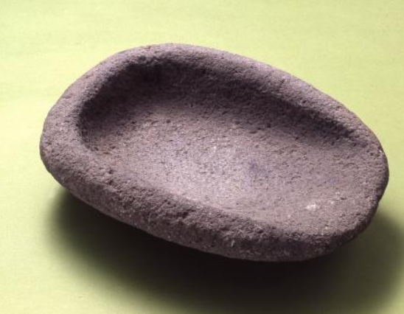
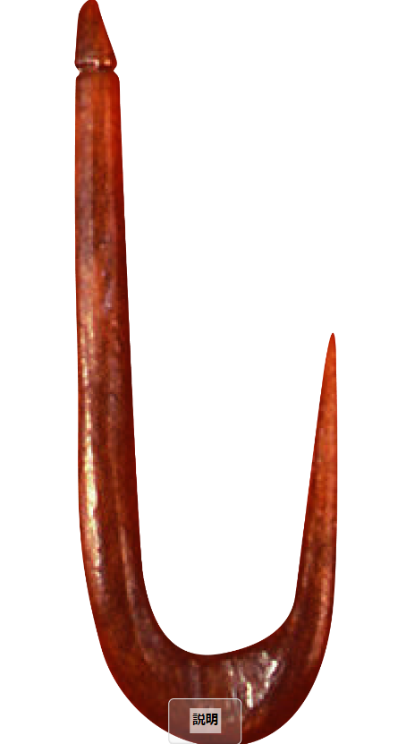
④

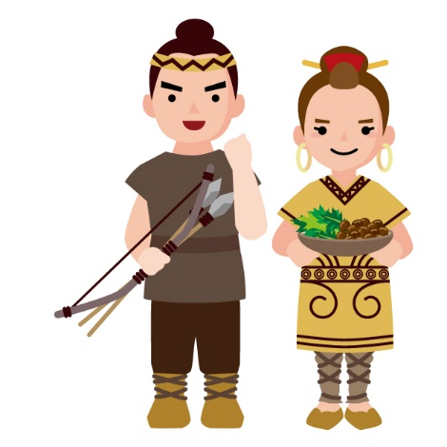
■食べ物はどうしていたのだろう？（教科書などの資料から見つけよう）
今のように冷蔵庫で保管したり、買い物に行ったりする生活ではありません。
＜食べ物と季節の関係から分かること＞

■縄文の暮らしを学んで、考えたことなど、感想を書きましょう。

■歴史学習で出てくる言葉
1.  西暦 | イエス・キリストが生まれた年を1年目として数えている。世界共通の年の数え方。 | （例）  現在の西暦は（２０２３）年
2.  世紀 | 100年ごとをひとまとめにしたよび方。  1年～100年が1世紀。 | （例）  ５０１年～600年は（６）世紀
3.  時代 | 国の政治が行われた（場所）などをもとに時代が区切られ、名前がつけられている。 | ・奈良時代 ⇒ （奈良）県  ・鎌倉時代 ⇒ （神奈川）県  ・江戸時代 ⇒ （東京）都
縄文のむらのくらしの様子について話し合おう

■縄文のむらのくらし
縄文のむらでは、右のような家に住んでいました。この家は（ たて穴住居 ）と呼ばれています。
家の特徴
・地面を浅くほって床を作った
・屋根は「かや」や、「土」、「木の皮」などが用いられた。
・４～５人ぐらいで住んでいた。

 | 名前 | どんな物？プチ情報
① | （縄文土器） | 表面に縄目の文様がある
② | （棒） | （ 土 ）をほるときに使った  ⇒ 家の床を作る時など
③ | （入れ物） | （ 木の皮 ）でできている
④ | （つり針） | 動物の（ 骨 ）などからできている
⑤ | （石皿） | 自然に取れる（ 石 ）を使って皿にした

■縄文時代の道具について調べましょう
① ②

③ ④ ⑤
④

■食べ物はどうしていたのだろう？（教科書などの資料から見つけよう）
今のように冷蔵庫で保管したり、買い物に行ったりする生活ではありません。
＜食べ物と季節の関係から分かること＞
（その時期の旬や気温などに合わせ、その日取れる物を取って暮らしていた。その日の食事は、その日に取るような暮らし。何日も取れない時もあった。）

■縄文の暮らしを学んで、考えたことなど、感想を書きましょう。

